Raport laboratorium 07

  - Jakub Bronowski, 193208, gr. 1B

RabbitMQ (CloudAMQP) klient
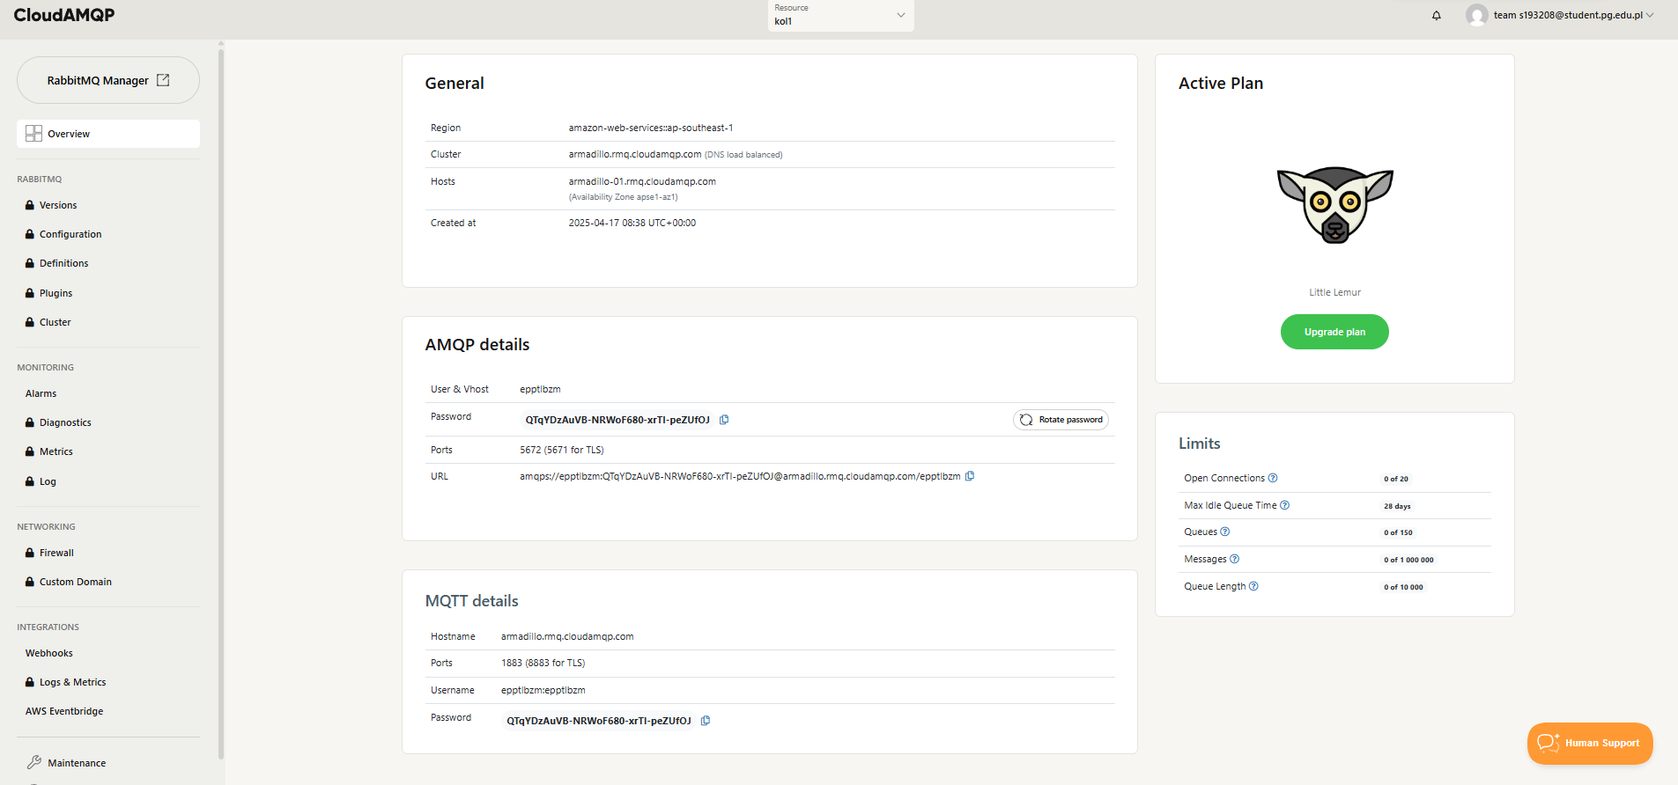
RabbitMQ admin panel
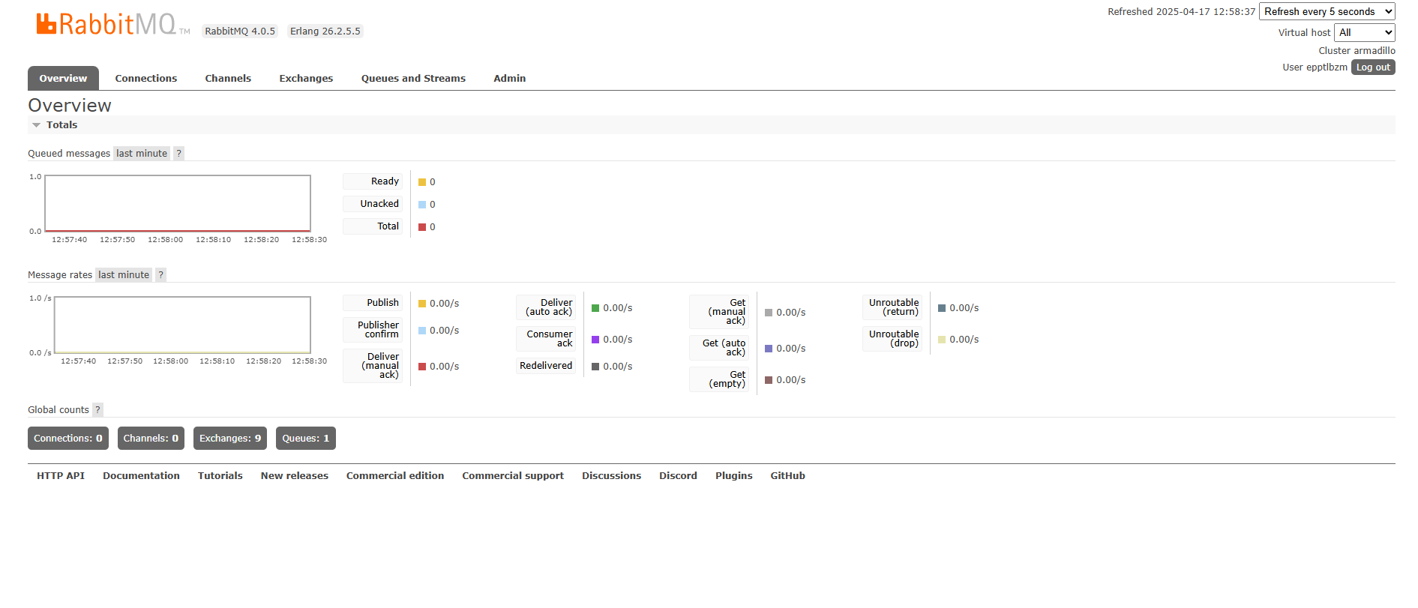

Nadawca i odbiorcy
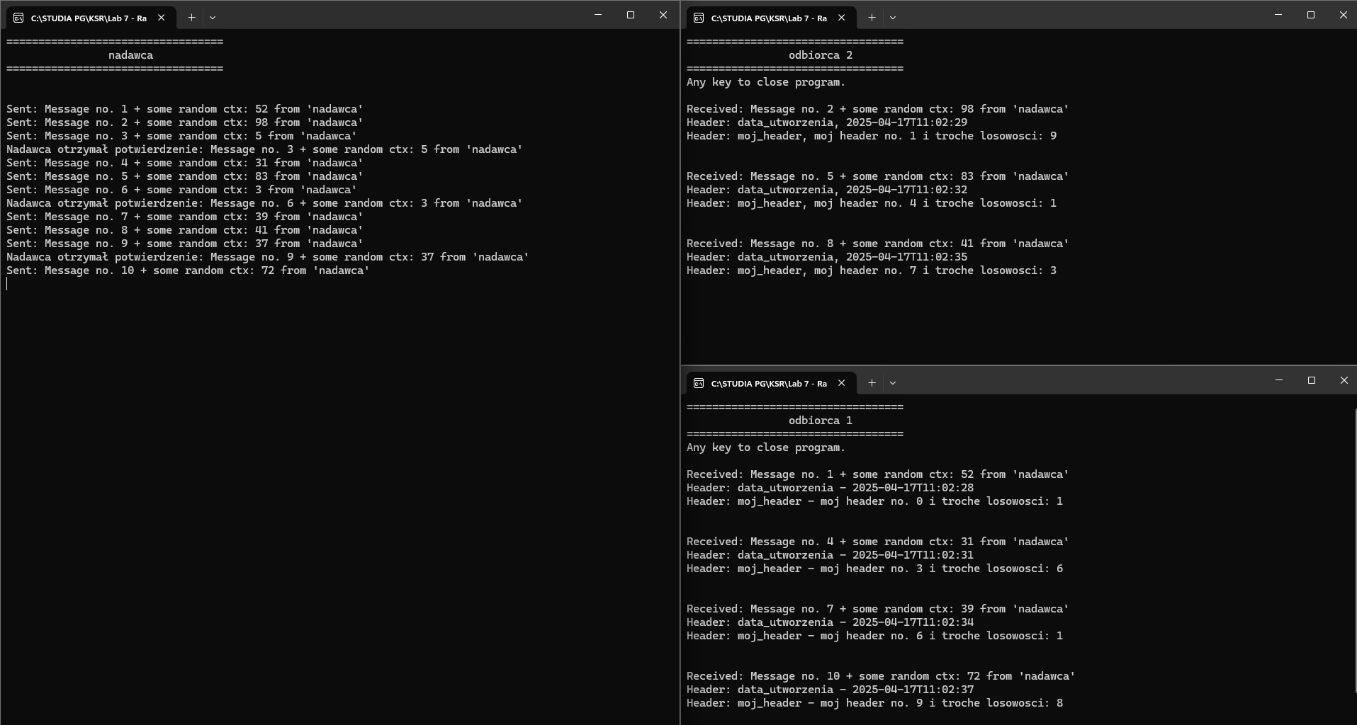

Publisher – subscriber
